**프로젝트 기획안**

**팀명 : 一番**

**프로젝트 :** Cafe24

**조원 :** 김종열, 이소라, 신용하

**소견** :

**주제**

카페테리아 회원관리 및 포스 시스템 입니다. 주문 관련 핵심 기능, 매출 관리 기능, 회원 관리 기능을 포함하고 있습니다.

**핵심기능**

회원관리와 포스 시스템을 병합해서 기능을 강화했기 때문에 거의 대부분의 기능이 핵심 기능입니다.

1. 주문 - Table ORDER (OderNo(PK seq증가), MenuNo(FK), Count(not null), to_char(sysdate,

'YY-MM-DD-HH24:Mi:SS’))

* 주문 등록 : 메뉴가 드롭다운 형식으로 고를 수 있고 수량은 직접 적습니다. 회원 / 비회원을 라디오박스로 체크 후 주문 가능합니다. (주문 테이블에 값이 들어갑니다. 회원이고 마일리지 적립일 경우 음식값의 10%가 마일리지로 합산, 마일리지 차감일 경우 마일리지 차감 후 오더에 등록)
* 주문 수정 :
* 주문 취소 : 주문 번호를 입력하면 밑의 TextArea에 주문 내역이 올라옵니다. 삭제 버튼을 누르면 삭제됩니다.(특정 주문 번호로 검색 하여 그 결과값을 불러옵니다.)
* 주문 현황 : 모든 주문이 TextArea에 출력됩니다. (주문 테이블의 모든 값을 select로 긁어옵니다.)

1. 매출 - Table SALE (Date(Unique), MenuList, totalSale)

* 매출 마감 : 금일 날짜의 오더를 묶는다. 원가/판매
* 월 매출 통계 : 날짜를 지정하여 그 달의 평균 매출을 보여줍니다.

원가/판매

1. 메뉴 – Table Menu(MenuNo(pk seq증가), mName, mPrice, mOriginalPrice(not null))

* 메뉴 등록 : 메뉴를 등록합니다.
* 메뉴 삭제 : 메뉴를 삭제합니다(드롭다운 리스트).

1. 회원 -Table Member (MemberNo(unique seq), telNo(pk), mName(not null), mBonus(default 0))

* 회원 등록 : 회원을 등록합니다.
* 회원 정보 수정 :
* 회원 삭제 : 회원 삭제

**일정**

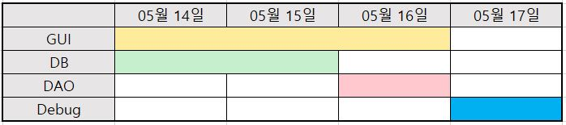

**UI**

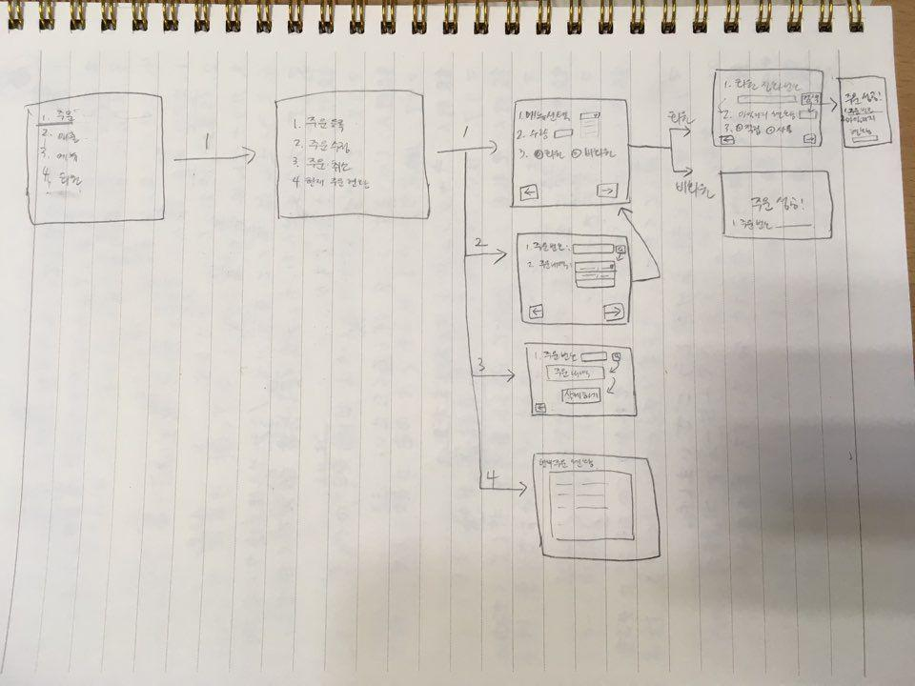

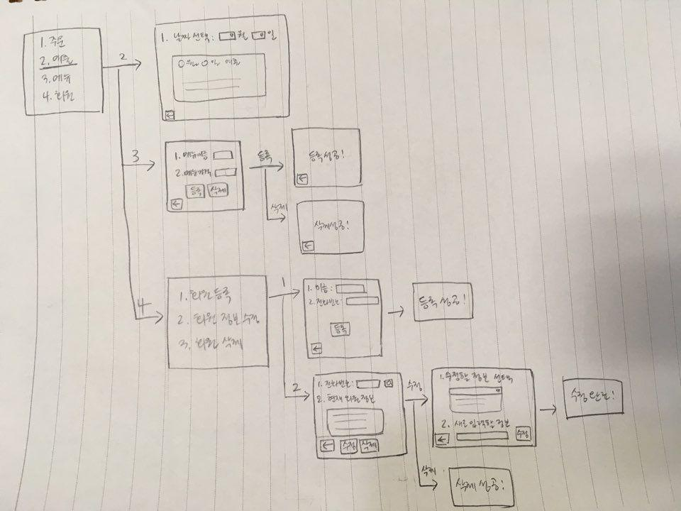

업무 : 그래픽 - 이소라, java interface - 김종열, 데이터베이스 - 신용하